МИНИСТЕРСТВО ОБРАЗОВАНИЯ РЕСПУБЛИКИ БЕЛАРУСЬ

Учреждение образования
«Гродненский государственный университет имени Янки Купалы»

Факультет математики и информатики
Кафедра современных технологий программирования

ФЁДОРОВ ОЛЕГ ВЛАДИМИРОВИЧ

Разработка секвенсора Musicast
(Web-приложение)

Курсовая работа
студента 2 курса специальности
1-40 01 01 «Программное обеспечение информационных технологий»
дневной формы получения образования

Научный руководитель
Рудикова Лада Владимировна,
заведующий кафедрой современных технологий программирования

Гродно, 2016
РЕЗЮМЕ
Фёдоров Олег Владимирович
Курсовая работа – «Разработка секвенсора Musicast (Web-приложение)», 18 страниц, 9 иллюстраций, 6 использованных источников.
Ключевые слова – музыка, нота, синтезатор, паттерн, платформа, Web Audio API, секвенсор, чат
Цель исследования – разработка Web-приложения, позволяющего работать с различными музыкальными произведениями.
Объект исследования – музыкальные произведения.
Предмет исследования – проблема реализации Web-секвенсора.
Методы исследования: анализ, сравнение, выводы.

СОДЕРЖАНИЕ
ВВЕДЕНИЕ 4
ГЛАВА 1 АНАЛИЗ ПРЕДМЕТНОЙ ОБЛАСТИ 5
1.1 Основные аспекты 5
1.2 Обзор существующих решений 5
1.2.1 FL Studio 5
1.2.2 Steinberg Cubase 6
1.2.3 Ableton Live 7
1.3 Выводы по главе 1 8
ГЛАВА 2 ПРОЕКТИРОВАНИЕ ПРИЛОЖЕНИЯ. ОБОСНОВАНИЕ ВЫБОРА ПРОГРАММНЫХ СРЕДСТВ 9
2.1 Выбор средств разработки 9
2.2 Описание компонентов, необходимых для реализации приложения 9
2.3 Структура входных и выходных данных приложения 10
2.4 Проектирование пользовательского интерфейса 10
2.5 Выводы по главе 2 11
ГЛАВА 3 РЕАЛИЗАЦИЯ ПРОГРАММНОГО ПРИЛОЖЕНИЯ 12
3.1 Обзор основных страниц приложения 12
3.2 Страница Musicast Web 14
3.3 Страница Sequencer 14
3.4 Страница Chat 15
3.5 Страница Contact 16
3.6 Страница Register 16
3.7 Страница Login 16
3.8. Выводы по главе 3 16
ЗАКЛЮЧЕНИЕ 17
СПИСОК ИСПОЛЬЗОВАННЫХ ИСТОЧНИКОВ 18

ВВЕДЕНИЕ

Темой данной курсовой работы является создание Web-приложения для работы с музыкой средствами ASP.NET MVC и Web Audio API.
Цель курсовой работы – разработать Web-приложение, которое позволит использовать браузер для удобной работы с музыкальными произведениями, не устанавливая сторонние приложения на компьютер.
Задачей курсового проекта является разработка программы, которая будет удовлетворять следующим условиям:
1. Генерация различных звуков с помощью синтезатора.
2. Возможность воспроизведения различных партий ударных.
3. Возможность записи нот различной длительности на нотный стан.
4. Возможность общения пользователей в режиме реального времени с помощью чата.
5. Должна быть удобна и проста в использовании.

ГЛАВА 1
АНАЛИЗ ПРЕДМЕТНОЙ ОБЛАСТИ

1.1 Основные аспекты

Секве́нсор, или секвенсер (от англ. sequence — «последовательность») — аппаратное или программное устройство для записи в реальном времени и воспроизведения музыки, как совокупности нот и характеристик их исполнения, представляемых в различных формах, например CV-Gate или MIDI-сообщений.

1.2 Обзор существующих решений
Существует несколько готовых решений, которые позволяют работать с музыкальными произведениями, например:
- FL Studio
- Steinberg Cubase
- Ableton Live
Однако данные решения являются программами под определенные операционные системы (Windows и Mac OS) и нуждаются в инсталляции, в отличие от Web-приложений, которые не зависят от операционной системы и могут быть запущены в любом браузере.

1.2.1 FL Studio

FL Studio (ранее — Fruity Loops) — цифровая звуковая рабочая станция (DAW) и секвенсер для написания музыки. Создана программистом Дидье Дэмбреном (известен под псевдонимом «gol»), который разрабатывал эту программу восемь лет. В настоящее время выпускается компанией Image-Line Software. Музыка создаётся путём записи и сведения аудио- или MIDI-материала. Готовая композиция может быть записана в формате WAV, MP3 или OGG.
Названа в честь героя фильма «Хакеры» — Фруктовой Петли.
Версия для Mac OS X пока находится в версии beta.
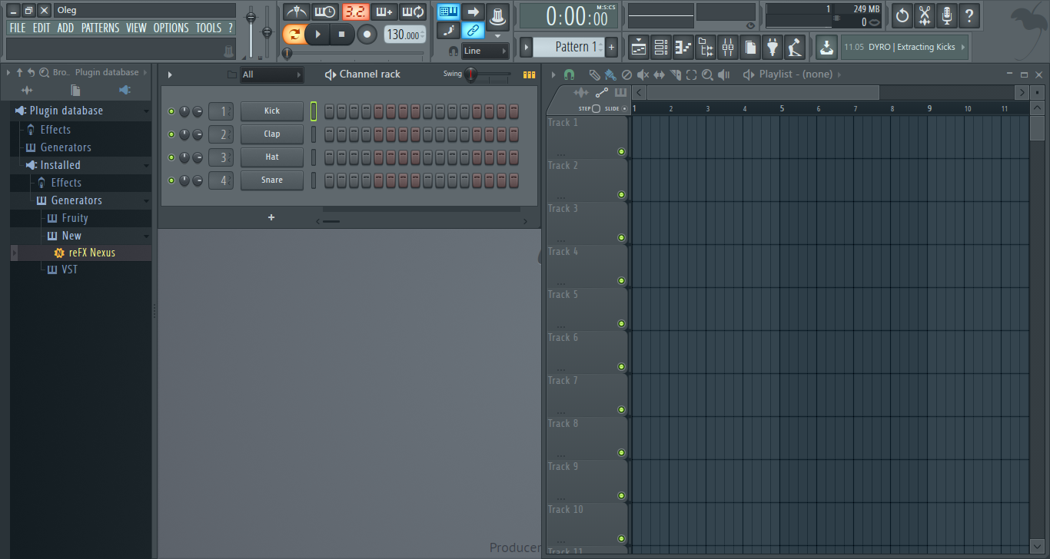
Рисунок 1.1. Интерфейс программы «FL Studio»

1.2.2 Steinberg Cubase

Steinberg Cubase — программное обеспечение для создания, записи и микширования музыки.
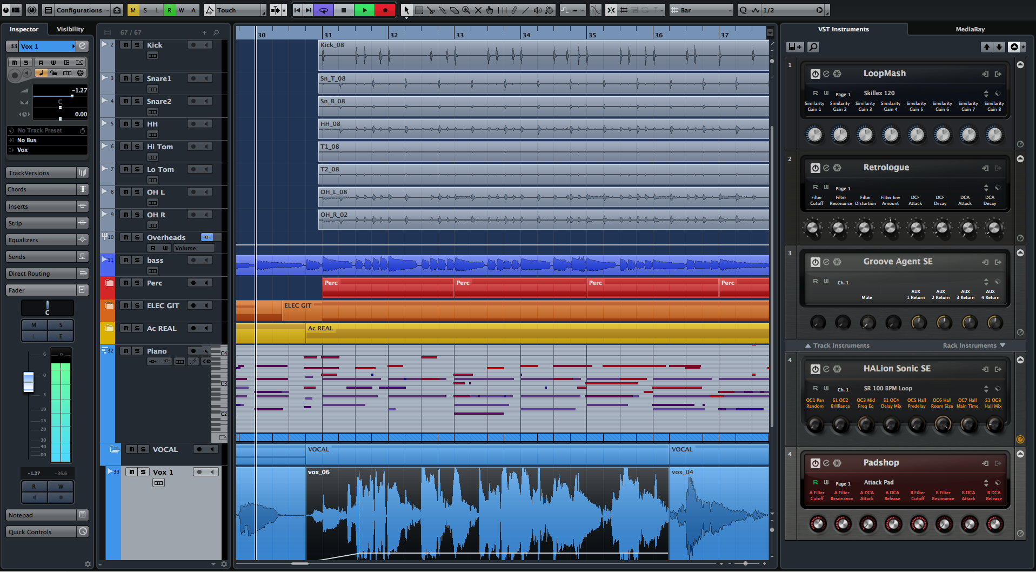
Рисунок 1.2. Интерфейс программы «Steinberg Cubase»

1.2.3 Ableton Live

Ableton Live — программное обеспечение для музыкантов. Программа хорошо подходит как для студийной работы (аранжировка, сведение), так и для живой игры (импровизация, DJ-инг), и имеет два режима: «Arrangement View» и «Session View». В режиме «Arrangement» создание композиции происходит путём расстановки музыкальных фрагментов («клипов») на временной шкале (как во многих других секвенсорах, например, Steinberg Cubase, Logic Studio, Cakewalk Sonar). Режим «Session» позволяет воспроизводить клипы в произвольном непрописанном заранее порядке и составлять композицию в режиме реального времени.
Live поддерживает различные технологии вывода звука (ASIO, Core Audio), звуковых плагинов (VST, Audio Units) и технологию Rewire. Также программа имеет несколько собственных инструментов, необходимый набор аудиоэффектов и библиотеку пресетов для них.
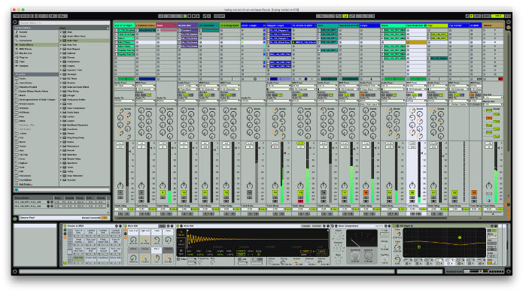
Рисунок 1.3. Интерфейс программы «Ableton Live»

1.3 Выводы по главе 1

В данной главе были рассмотрены существующие решения, их основные идеи, и это помогло сформулировать требования к разрабатываемому программному обеспечению.

ГЛАВА 2
ПРОЕКТИРОВАНИЕ ПРИЛОЖЕНИЯ. ОБОСНОВАНИЕ ВЫБОРА ПРОГРАММНЫХ СРЕДСТВ

2.1 Выбор средств разработки

ASP.NET (Active Server Pages для .NET) — технология создания веб-приложений и веб-сервисов от компании Майкрософт. Она является составной частью платформы Microsoft .NET и развитием более старой технологии Microsoft ASP. На данный момент последней версией этой технологии является ASP.NET 5.
ASP.NET внешне во многом сохраняет схожесть с более старой технологией ASP, что позволяет разработчикам относительно легко перейти на ASP.NET. В то же время внутреннее устройство ASP.NET существенно отличается от ASP, поскольку она основана на платформе .NET и, следовательно, использует все новые возможности, предоставляемые этой платформой.
Web Audio API (webaudio) описывает высокоуровневый JavaScript API для обработки и синтезирования аудио в веб-приложениях. Предоставляет большие возможности для создания разнообразных звуков и визуализации полученного аудиопотока.

2.2 Описание компонентов, необходимых для реализации приложения

Для реализации данного приложения понадобилось создание следующих контроллеров (Рис. 2.1):
- ChatController – служит для отображения чата;
- HomeController – служит для отображения главной страницы, а также страницы, содержащую контактную информацию;
- SequencerController – служит для отображения страницы секвенсора;
Для реализации чата потребовалось создать хаб:
- ChatHub – реализует основной функционал чата, также хранит список подключенных пользователей;

2.3 Структура входных и выходных данных приложения

Для удобной и эффективной работы с пользователями и их данными было решено использовать базу данных. Она позволяет эффективно получать и сохранять различную информацию. При необходимости данные можно изменять, не открывая приложения, а лишь изменяя содержимое ячеек в соответствующих таблицах.

2.4 Проектирование пользовательского интерфейса

При проектировании интерфейса был выбран самый удобный и функциональный вариант, который приведён на рисунке ниже (рисунок 2.3). Он включает в себя:
- Пункт меню Musicast Web – ссылка на домашнюю страницу
- Пункт меню Sequencer – ссылка на страницу с секвенсором
- Пункт меню Chat – ссылка на страницу с чатом
- Пункт меню Contact – ссылка на страницу с контактной информацией
- Пункт меню Login – ссылка на страницу входа в систему
- Пункт меню Register – ссылка на страницу регистрации нового пользователя
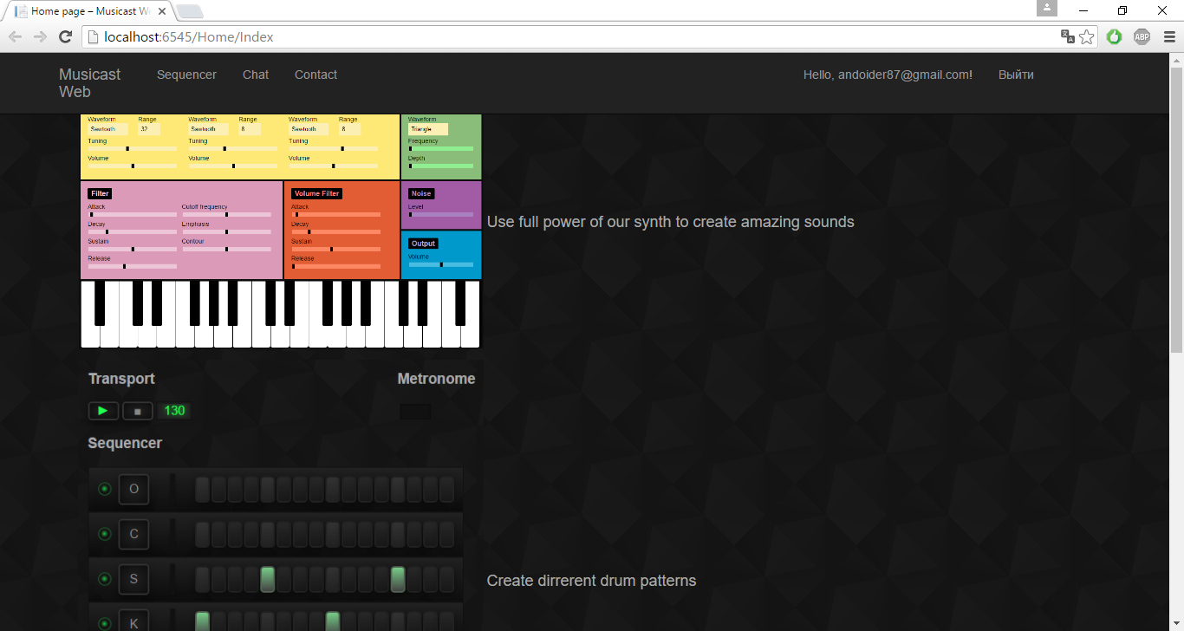
Рисунок 2.1. Главная страница приложения

2.5 Выводы по главе 2

В данной главе были рассмотрены основные средства для разработки приложения, наиболее подходящие для реализации программного продукта, согласно поставленным требованиям. Также в результате начального проектирования программы была выделена модель системы.

ГЛАВА 3 РЕАЛИЗАЦИЯ ПРОГРАММНОГО ПРИЛОЖЕНИЯ

3.1 Обзор основных страниц приложения

Приложение состоит из 6 страниц:
- Musicast Web – страница с описанием основных возможностей приложения (изображена на рисунке 2.1)
- Sequencer – страница с музыкальным секвенсором (изображена на рисунке 3.1)
- Chat – страница, предназначенная для общения с другими пользователями (изображена на рисунке 3.2)
- Contact – страница, содержащая контактную информацию (изображена на рисунке 3.3)
- Register – страница регистрации нового пользователя (изображена на рисунке 3.4)
- Login – страница авторизации в приложении (изображена на рисунке 3.5)
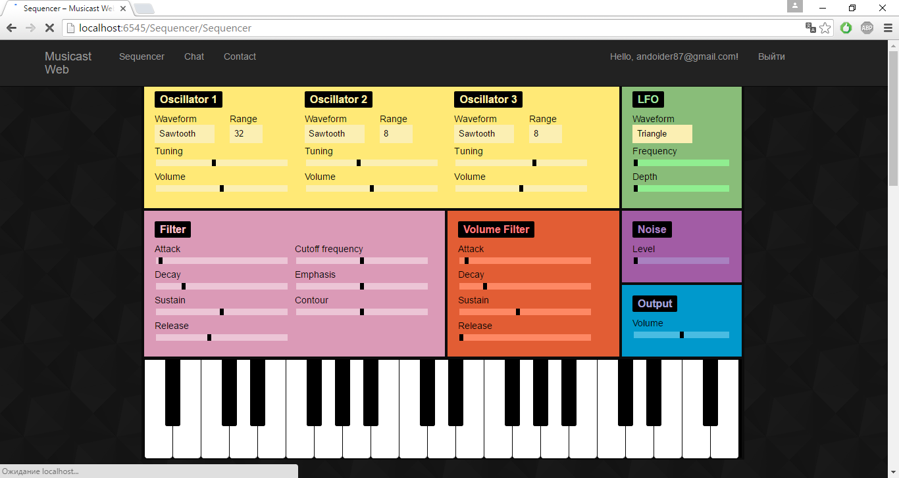
Рисунок 3.1. Страница с музыкальным секвенсором
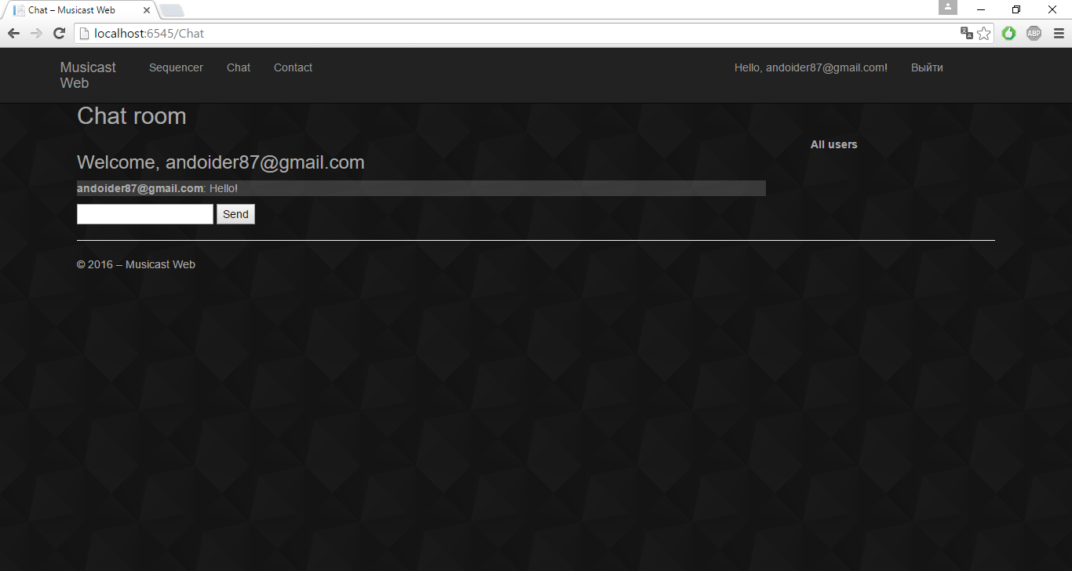
Рисунок 3.2. Страница с чатом
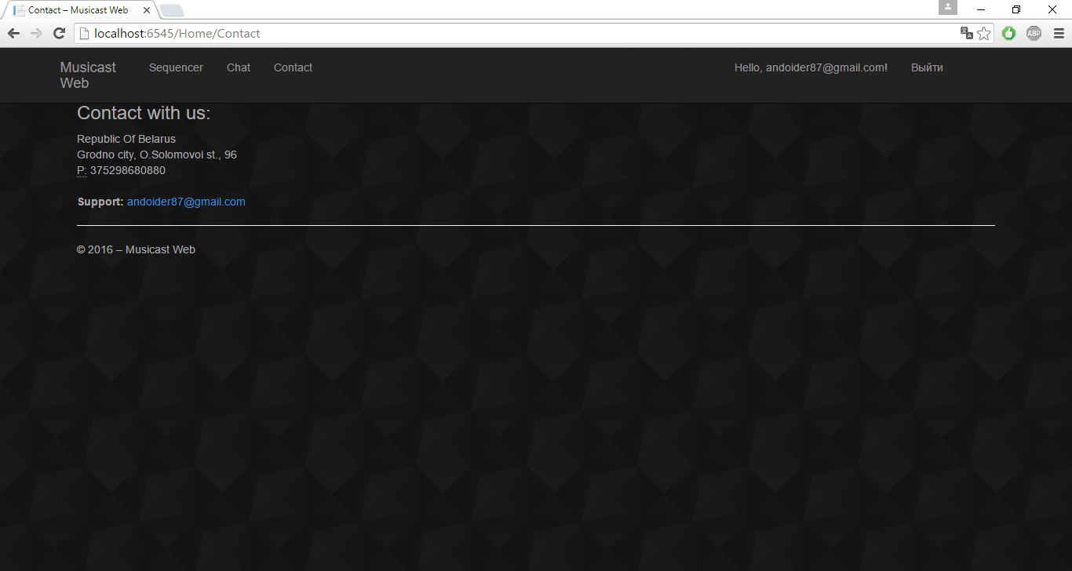
Рисунок 3.3. Страница с контактной информацией
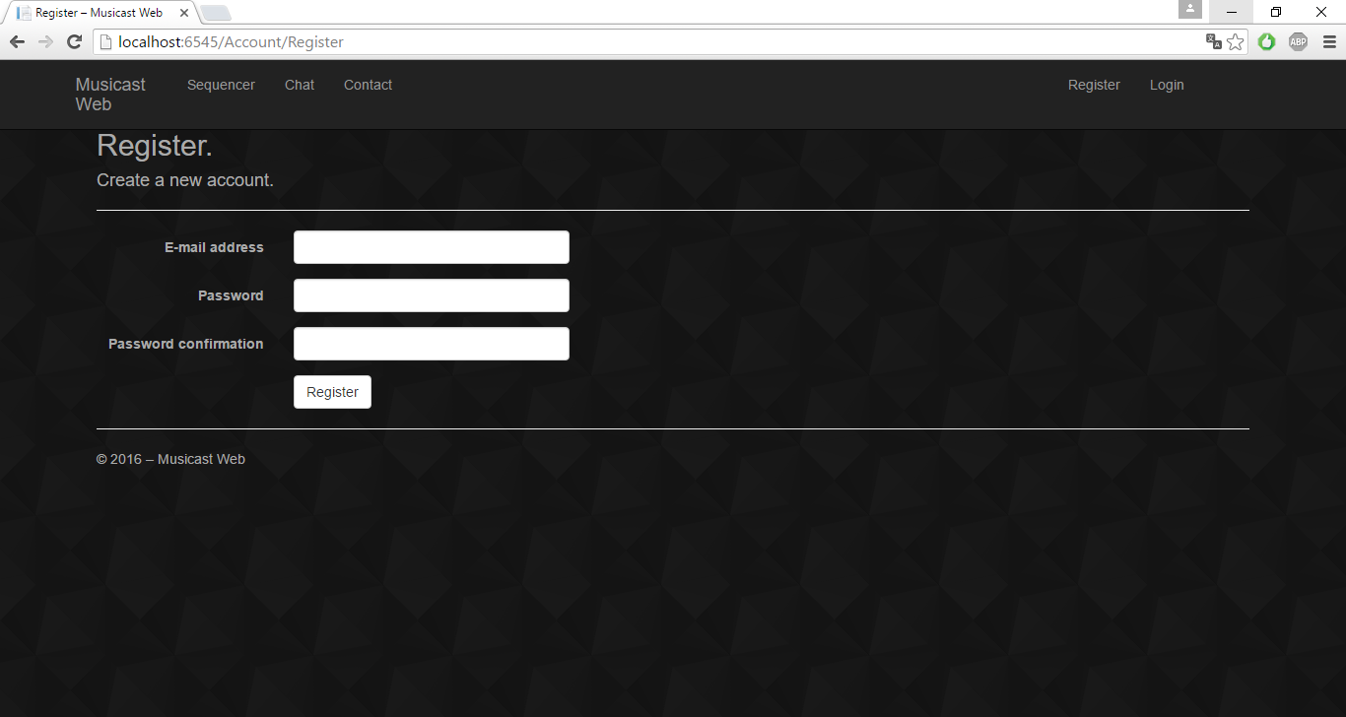
Рисунок 3.4. Страница регистрации нового пользователя
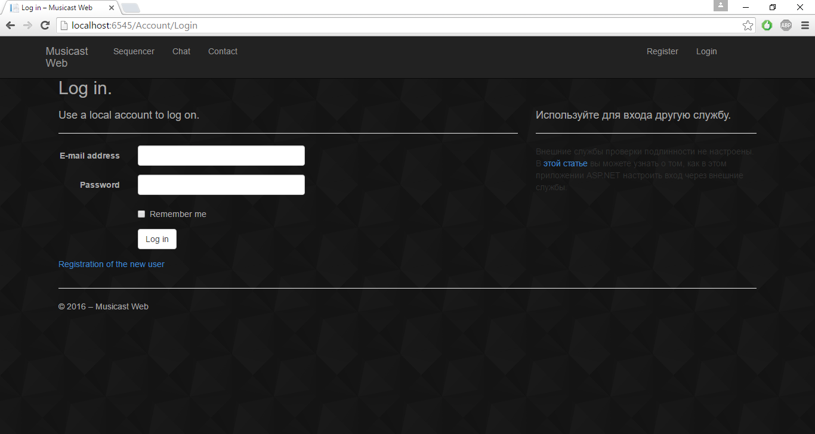
Рисунок 3.5. Страница авторизации в приложении

3.2 Страница Musicast Web

Страница реализована с помощью стандартных тегов html (img, h4, p) и их атрибутов. Для стилизации был использован файл css.

3.3 Страница Sequencer

Страница реализована с помощью стандартных тегов html. Javascript использовался для заполнения html элементов соответствующим содержанием.
Для синтезатора:
- qwerty-hancock.min.js служит для генерации клавиатуры и привязки клавиш к ней;
- tsw.js служит для непосредственной генерации звуков по переданным параметрам с помощью технологии Web Audio API;
- synth.js, главный скрипт, который служит для формирования интерфейса синтезатора и передачи соответствующих параметров из элементов управления звуком, а также нажатых клавиш в скрипт tsw.js;
Для драм машины:
- drum.js выполняет функции загрузки аудио файлов для ударных инструментов, установки ритма, темпа и воспроизведения полученного результата с помощью технологии Web Audio API;
Для нотного стана:
- pattern-loader.js генерирует нотный стан и позволяет проигрывать любую мелодию на синтезаторе исходя из активных элементов на нём;
Для стилизации полученной страницы был использован css.

3.4 Страница Chat

Страница реализована с помощью стандартных тегов html. Javascript использовался для заполнения html элементов соответствующим содержанием.
- util.js позволяет аутентифицировать пользователя, получать и отправлять сообщения;
Для осуществления асинхронных запросов был применен SignalR, благодаря чему чат работает быстро и не загружает сервер лишними запросами.
Для стилизации полученной страницы был использован css.

3.5 Страница Contact

Страница реализована с помощью стандартных тегов html (img, h4, p) и их атрибутов. Для стилизации был использован файл css.

3.6 Страница Register

Стандартная страница, реализованная программистами из корпорации Microsoft. Стилизована с помощью css.

3.7 Страница Login

Стандартная страница, реализованная программистами из корпорации Microsoft. Стилизована с помощью css.

3.8. Выводы по главе 3

В данной главе был описан процесс разработки программного продукта, рассмотрены основные компоненты графического интерфейса программы.

ЗАКЛЮЧЕНИЕ

Таким образом, в результате выполнения данной курсовой работы были поставлены и выполнены следующие задачи:
- Генерация различных звуков с помощью синтезатора.
- Возможность воспроизведения различных партий ударных.
- Возможность записи нот различной длительности на нотный стан.
- Возможность общения пользователей в режиме реального времени с помощью чата.
Приложение получилось дружелюбным по отношению к пользователю, обладает привлекательным интерфейсом.
Цель курсовой работы полностью достигнута.

СПИСОК ИСПОЛЬЗОВАННЫХ ИСТОЧНИКОВ

- Секвенсор – Википедия. [Электронный ресурс]. – Режим доступа: https://ru.wikipedia.org/wiki/%D0%A1%D0%B5%D0%BA%D0%B2%D0%B5%D0%BD%D1%81%D0%BE%D1%80,
свободный(27.05.2016).
- FL Studio – Википедия. [Электронный ресурс]. – Режим доступа: https://ru.wikipedia.org/wiki/FL_Studio,
свободный(27.05.2016).
- Steinberg Cubase – Википедия. [Электронный ресурс]. – Режим доступа: https://ru.wikipedia.org/wiki/Steinberg_Cubase,
свободный(28.05.2016).
- Ableton Live – Википедия. [Электронный ресурс]. – Режим доступа: https://ru.wikipedia.org/wiki/Ableton_Live,
свободный(28.05.2016).
- ASP.NET – Википедия. [Электронный ресурс]. – Режим доступа: https://ru.wikipedia.org/wiki/ASP.NET,
свободный(28.05.2016).
- Адам Фримен, ASP.NET MVC 5 с примерами на C# 5.0 для профессионалов/ Адам Фримен – М.: Издательский дом «Вильямс», 2015

